20/12/2012 Fernando J. González López (Dam2a)

DESCRIPCIÓN DEL PROYECTO DEL FINAL DE CICLO

--CUENTAHOGAR--
Contabilidad Doméstica

Para realizar el proyecto utilizaremos las siguientes herramientas:

IDEs: NetBeans 7.2 y Workbench
LENGUAJE PROGRAMACION: Java y SQL
BASES DE DATOS: MySQL

El proyecto previsto es un programa de contabilidad del hogar que recoja las siguientes características:

- Gestión del programa a través de Interfaz Gráfica amigable y con una agradable experiencia para el usuario
- Conexión del programa con una base de datos
- Inserción de cuentas, gastos, ingresos y traspasos
- Editar datos de cuentas, gastos, ingresos y traspasos
- Borrar datos de cuentas, gastos, ingresos y traspasos
- Visualización de cuentas, gastos, ingresos y traspasos
- Presentación estadística de datos introducidos a través de gráficas
- Posibilidad de entrar en el programa como administrador (con acceso a todas las opciones) o como usuario (únicamente opciones de edición y eliminación)
- Aplicación móvil que permita la inserción y consulta de datos en la bbdd

Como características que me gustaría implementar pero no se si dará tiempo (TODO):

- Implementar el control de gastos
- Posibilidad de entrar con diferentes idiomas (Ingles o Castellano)
- Intentar dotar al programa de recursos necesarios para gestionar las cuentas de una comunidad de vecinos
- Intentar hacer una segunda versión del programa con una bbdd XML en local
- Utilizar Hibernate para la gestión de la bbdd.
- Utilización de bbdd XML.

Modelo relacional para la bbdd:

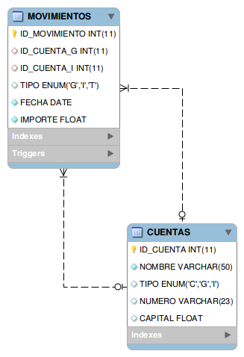

Documentación bbdd (adjunto en carpeta bbdd)
Documentación aplicación java (adjunto en carpeta CuentaHogar)
Documentación aplicación moviles (adjunto en carpeta CuentaHogarMov)

